Интервальное оценивание в классической линейной нормальной регрессионной модели

№1. На рынке пирожков основным заменителем пирожков с капустой являются пирожки с картошкой. Исследователь, стараясь разобраться в механизмах ценообразования, оценивает регрессию 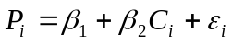, где 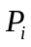 - цена пирожка с картошкой у i-го продавца, а 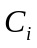 - цена пирожка с капустой у того же продавца. Вот результат оценивания по 12 наблюдениям:
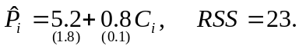
В скобках под оценками коэффициентов приведены их стандартные ошибки (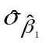 и 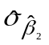).
а) Рассчитайте несмещённую оценку дисперсии случайной составляющей 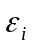.
б) Постройте 99% доверительный интервал для коэффициента 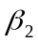.
в) Как изменился ответ в пункте (б), если бы было известно истинное стандартное отклонение оценки коэффициента при цене пирожка с капустой: 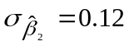?
г) Постройте 90% доверительные интервалы для дисперсии и стандартного отклонения случайной составляющей.

Решение:
а) Несмещённая оценка дисперсии случайной составляющей: 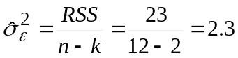.
б) Общий вид доверительного интервала для коэффициента регрессии 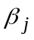 в случае неизвестного стандартного отклонения оценки коэффициента:
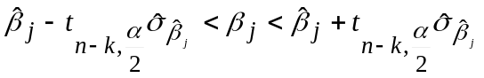,
В нашем случае 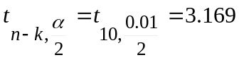 (по таблице распределения Стьюдента). Получаем:
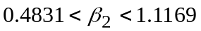
в) В случае известного стандартного отклонения оценки коэффициента доверительный интервал выглядит так:
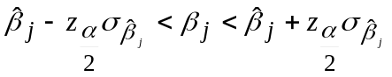
Из таблицы нормального распределения 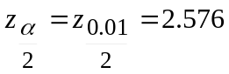 (это же число можно найти в таблице распределения Стьюдента в строчке для бесконечного числа степеней свободы). Отсюда:
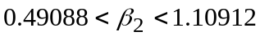
г) Общий вид доверительного интервала для дисперсии случайной составляющей:
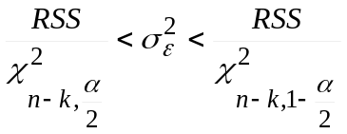
Из таблиц распределения хи-квадрат: 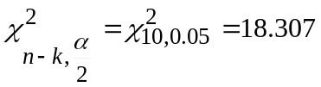, 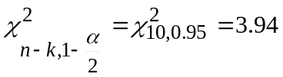.
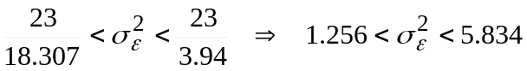
Чтобы получить доверительный интервал для стандартного отклонения случайной составляющей, берём корень из интервала для дисперсии:
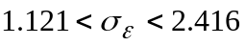

№2. По 27 наблюдениям оценивалось уравнение регрессии . Ниже приведено оценённое уравнение регрессии и оценка ковариационной матрицы оценок коэффициентов:
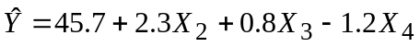
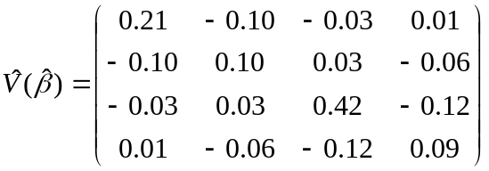
Рассчитайте 95% доверительный интервал для коэффициента 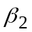 и для линейной комбинации коэффициентов 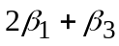.

Решение:
Из приведённой оценки ковариационной матрицы 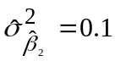, так что 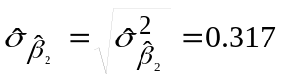.
Аналогично, 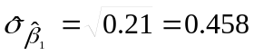, 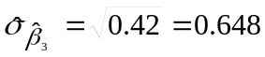.
Рассчитаем доверительный интервал для коэффициента :
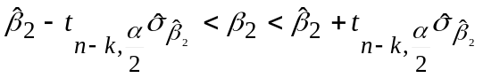
Табличное значение 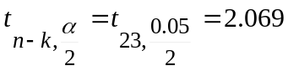.
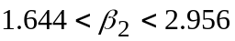
Доверительный интервал для линейной комбинации рассчитывается так же, как и для коэффициента, только точечные оценки для коэффициента и его стандартного отклонения заменяются оценками для нужной комбинации. То есть, интервал будет выглядеть так:
Найдём оценку для дисперсии :
Отсюда оценка стандартного отклонения: 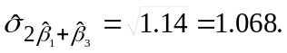
Рассчитываем доверительный интервал:
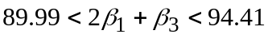

№3. По 24 наблюдениям, соответствующим 24 представительствам национальной компании по торговле недвижимостью, была оценена регрессия объёма годовых продаж (Sales, млн. долл.) на число агентов в представительстве (Agents) и объём затрат на рекламу (AdvCosts, тыс. долл.). Ниже приведены результаты оценивания:
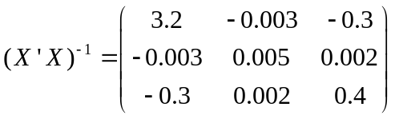
а) Найдите оценку дисперсии случайной составляющей.
б) Найдите оценку дисперсии коэффициента при переменной AdvCosts.
в) Постройте 90% доверительный интервал для коэффициента при переменной AdvCosts.
г) Как изменился бы ответ в пункте (в), если бы была известна дисперсия случайной составляющей: 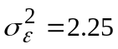?
д) Постройте 80% доверительный интервал для дисперсии случайной составляющей.

№4. Приведены результаты оценивания уравнения 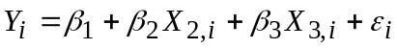 по 17 наблюдениям. Заполните пропуски в таблице.
коэффициент | оценка коэфф-та | стандартная ошибка | 95% дов. интервал
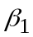 | -1.52 | 0.95 | (???; ???)
 | 2.33 | ??? | (2.05; ???)
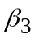 | ??? | ??? | (0.05; 0.13)

